5 Марта 2022 г., Суббота
Приглашаем ко Дню 8 Марта
всех любителей театрального искусства
в Ростовский театр оперы и балета на новую постановку
«ЛЮБОВЬ И ГОЛУБИ»
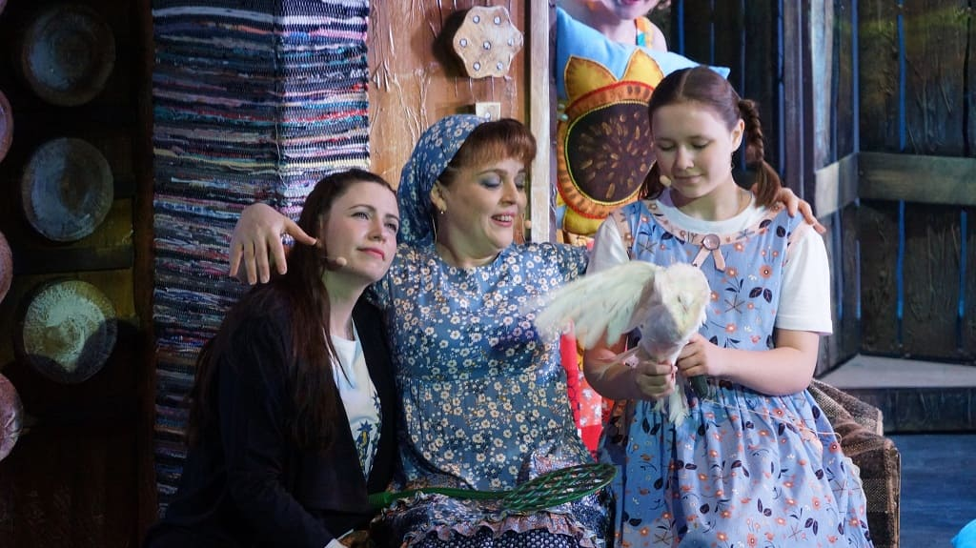
Кинематографическая история приобрела особенную прелесть на театральной сцене музыкального театра. Оригинальные декорации и костюмы, безупречная игра артистов, запоминающиеся мелодии – все это создает добрый и поучительный спектакль, на который можно прийти всей семьей.
Программа:
15.15 Сбор группы у Гимназии им. Чехова.
15.30 Отправление группы в Ростов.
19.00-21.00 Спектакль «Любовь и голуби» на камерной сцене.
21.20 Отправление группы в Таганрог.
Стоимость: 1600 рублей
В стоимость включено:
• Проезд Таганрог-Ростов-Таганрог.
• Входные билеты (партер)
Туристическая компания «Судаков Тревел»: телефоны (8634)61-23-23

